
Le Lion est mort ce soir
Pow wow, 1992 , 123 bpm, ternaire, tonalite originale

_ _ G G _ _ C C _ _ G G _ _ D D
Wé-ah, wé-ah Wé-ah, wé-ah 2x

G G C C
Dans la jun gle terri ble jun gle
G G D D
Rythme : bas bas

Le lion est mo rt ce soi r
G G C C
Et les ho mmes tranquilles s'endo rment
G G D D
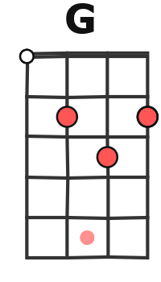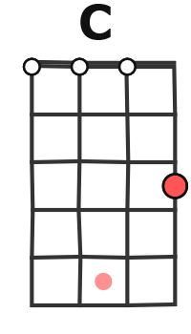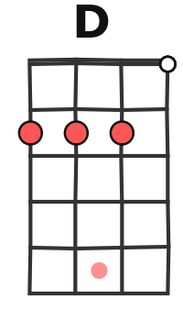

Le lion est mo rt ce soir
G C
Wimboé wimboé wimboé wimboé
2x : Refrain
G D
Wimboé wimboé wimboé wimboé
G G C C
Tout est sa ge dans le Villa ge
G G D D
Le lion est mo rt ce soi r
G G C C
Plus de ra ge plus de carna ge
G G D D
Le lion est mo rt ce soir
Refrain G C G D

G G C C
L'indompta ble le redouta ble
G G D D
Le lion est mo rt ce soi r
G G C C
Viens ma be lle viens ma gaze lle
G G D D
Le lion est mo rt ce soir
Refrain 2 x
(acapella, un.e seul.e) Dans la jun gle terri ble jun gle…(tous) Whoooooo !!!!

